如何利用QQ群进行线上教学
硬件准备:
教师:电脑,麦克风,摄像头(不想露脸也可不用哦),耳机或音箱.
学生:手机或与教师同样的设备.
软件准备：
教师：PC版QQ
学生：手机QQ或者PC版QQ
教学流程：
1.建群
老师邀请学生加入QQ群，号码或者群二维码发到班级群,学生加入即可。
2.确定上课时间
确定好时间后提前通知学生。
3.创建课堂
课前教师安装好设备（耳麦，耳机或音箱，摄像头）并做好调试.然后点击右上角群课堂

稍等即可启动群视频.点击进入本群房间.然后点立即排麦-开始排麦进入直播间.
注意：直播教师要排麦的话，QQ必须绑定手机进行实名认证，否则是不允许直播的。
4.召集学生
创建好课堂后，在QQ群提醒各位同学马上进入群视频.学生在群里可以看到教师发起群视频的提示，直接点立即加入即可。如图：
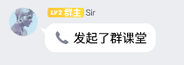
这时教师点击在线即可查看进入直播间的同学了，可以进行点名，如图:
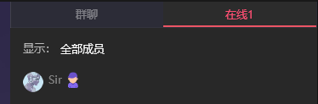
5.开始直播
下方的打开摄像头，可以用摄像头对着你要演示的内容。当然，你想露个脸也可以哟！如果不想用纸板演示可以点击直播窗口下面的分享。如图：
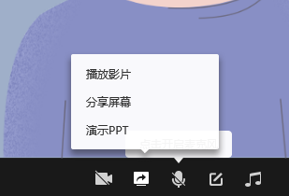
可以选择播放影片、分享屏幕、演示PPT。这里以演示PPT为例。点演示PPT，会打开一个选择窗口，选中你要演示的PPT进行讲课。
注意：如果这里出现一个错误信息，如图：
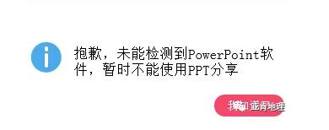
这说明你的offic版本不对，
建议：可以直接分享整个屏幕，然后打开PPT文件等。
注意：直播的时候最好把说话模式调整为“主持模式”，这样避免学生说话扰乱课堂。
设置方法：单击右上角的“房间设置”，设为主持模式，这样就仅台上的人和管理员可以说话了。
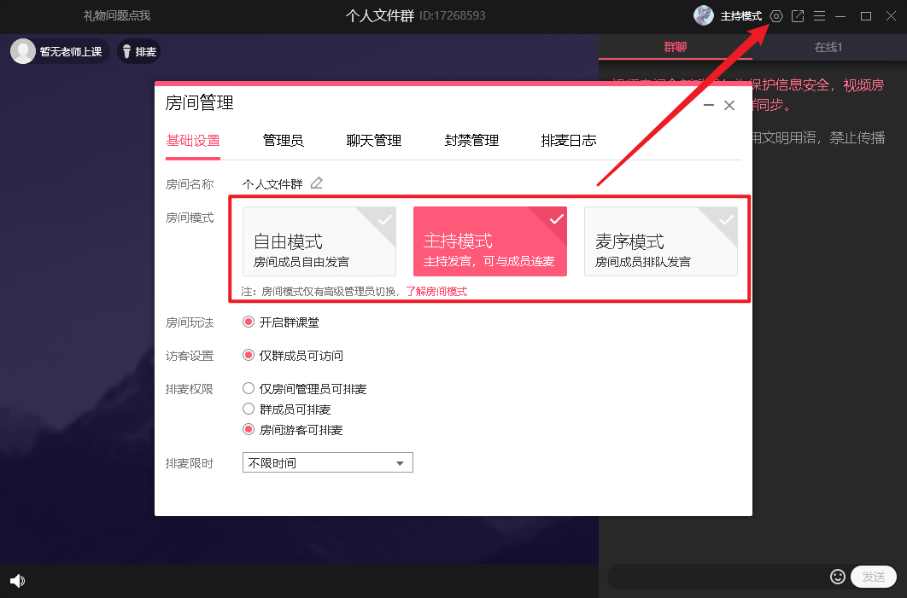
访客设置和排麦权限建议大家按下图设置：
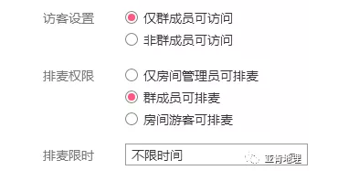
这样避免非本群人进入房间。
6.讨论环节
讲课结束，在讨论环节可以调整到“麦序模式”或者“自由说话”模式。这时学生提问，教师进行答疑。学生也可以文字提问，教师解答。
7.课后反馈
教师可以利用QQ群或者作业插件等布置作业，学生做完后拍照上传到群内或者利用课程平台提交。

